Oblikovanje programske potpore
Ak. god. 2014./2015.

Internetske stranice ministarstva
Dokumentacija, Rev. 1

Grupa: Zoidberg
Voditelj: Matija Herceg

Datum predaje: 16. studeni 2014.

Nastavnik: prof. dr. sc. Vlado Sruk / prof. dr. sc. Nikola Bogunović / dr. sc. Alan Jović

Popis članova grupe i zaduženja

Matija Herceg - voditelj projekta, koordinacija članova projekta, podjela poslova

Marina Brebrić - voditelj izrade dokumentacije, spajanje dokumentacije, kontrola kvalitete
Renato - Zaneto Lukež - izrada i opis obrazaca uporabe
Denis Milošević - voditelj izrade programske potpore,
Josip Salaheddin Paun Jarallah - izrada i opis obrazaca uporabe
Lucija Petriciolli - modeliranje baze podataka, izrada sloja za komunikaciju s bazom podataka
Brigita Vrbanec - izrada pozadinskog dijelova programske potpore
Sadržaj
1. DNEVNIK PROMJENA DOKUMENTACIJE
2. OPIS PROJEKTNOG ZADATKA
3. RJEČNIK POJMOVA
4. FUNKCIONALNI ZAHTJEVI
5. OSTALI ZAHTJEVI
6. ARHITEKTURA I DIZAJN SUSTAVA
6.1. Svrha, opći prioriteti i skica sustava
Svrha i opći prioriteti sustava
Grafičko sučelje
Datotečni sustav
Baza podataka
6.2. Dijagram razreda s opisom
6.3. Dijagram objekata
6.4. Ostali UML dijagrami
Komunikacijski dijagram
Dijagram stanja
Dijagram aktivnosti
Dijagram komponenti
7. IMPLEMENTACIJA I KORISNIČKO SUČELJE
7.1. Dijagram razmještaja
7.2. Korištene tehnologije i alati
7.3. Isječak programskog koda vezan za temeljnu funkcionalnost sustava
7.4. Ispitivanje programskog rješenja
7.5. Upute za instalaciju
7.6. Korisničke upute
8. ZAKLJUČAK
9. REFERENCE
DODATAK A: DNEVNIK SASTAJANJA
Sadržaj bi se trebao automatski osvježavati prema tekstu (desni klik, „Update Field“) ako se bude držalo zadanih formata poglavlja.

Dnevnik promjena dokumentacije

Rev. | Opis promjene/dodatka | Autor(i) | Datum
0.1 | Napravljen predložak. | Brebrić | 23.10.2014.
0.2 | Dodan opis projektnog zadatka | Petriciolli | 25.10.2014.
0.3 | Dodani ostali zahtjevi | Herceg | 27.10.2014.
0.35 | Definirana baza podataka i unešena u dokumentaciju | Petriciolli, Milošević | 01.11.2014.
0.4 | Dodani opisi obrazaca uporabe i funkcionalni zahtjevi | Brebrić, Paun | 03.11.2014.
0.42 | Dodani detaljiniji opisi obrazaca uporabe i sekvencijski dijagrami | Brebrić, Paun | 07.11.2014.
0.6 | Dodani Use Case dijagrami | Lukež | 10.11.2014.

Opis projektnog zadatka

Cilj projekta je izraditi sustav za prikaz web stranice ministarstva države uz implementaciju stranice jednog ministarstva. Stranica će davati uvid u rad i napredak ministarstva i davati mogućnost vanjskim korisnicima da komuniciraju sa službenim osobljem. Kako bi sustav zadovoljio sve potrebne zahtjeve, mora omogućavati funkcionalnosti za pet dionika: administrativni djelatnik, administrator, član uprave, tajnik i građanin. Funkcionalnosti zajedničke administrativnim djelatnicima i članovima uprave će se opisivati kao funkcije djelatnika, one koje su posebne za pojedinog dionika će se pripisati njegovom jedinstvenom nazivu.

Sustav bi trebao omogućiti pregled povijesti ministarstva, prijavu građana na sudjelovanje u tekućim javnim akcijama ministarstva, komunikaciju građana i djelatnika te međusobnu razmjenu poruka djelatnika u svrhu olakšavanja komunikacije i eliminiranja komplikacija s prepunjenim pretincima elektroničke pošte. Nadalje, sustav trebaju omogućiti građanima da pristupe relevantnim dokumentima, uz ograničenje pristupa povjerljivim dokumentima. Sustav će olakšati građanima prijavu na akcije ministarstva, a djelatnicima će oduzeti brigu o broju prijavljenih i broju mogućih sudionika na akciji. Sustav će omogućiti jednostavno uređivanje informacija o ministarstvu i svim njegovim djelatnicima kako bi u svakom trenutku bili ažurni.

Prilikom pregleda stranice građanin ima mogućnost odabrati poveznicu na povijest ministarstva gdje će se moći informirati o godini osnutka, bivšim ministrima i cjelokupnoj prošlosti ministarstva. Građanin može odabrati poveznicu na popis dokumenata koje smije razgledavati i preuzimati za daljnji rad, omogućen mu je pristup stranici s informacijama o djelatnicima sa njihovim kontakt informacijama. Uz te informacije može iskoristiti sustav slanja upita koji se može koristiti za opće upite o budućem djelovanju ministarstva ili neke informacije koje nije moguće direktno saznati sa stranice. Građanin se može prijaviti na akciju koju ministarstvo organizira uz davanje odgovarajućih osobnih informacija.

Djelatnik ima mogućnost pregleda svih stranica kojima može pristupiti građanin, izuzev sustava slanja upita jer je za djelatnike izveden sustav interne razmjene poruka koji podržava i jedan privitak. Djelatnik ima mogućnost objavljivanja vijesti na naslovnoj stranici, uređivanja svojih osobnih i kontakt podataka (ime, prezime, lozinku, adresu e-pošte...), posjeduje pristup povjerljivim dokumentima, djelu sustava za stvaranje akcija ministarstva i uvid u popis građana prijavljenih na akciju sa svim dostupnim podatcima.

Član uprave, uz ranije navedene mogućnosti djelatnika, može dodavati i uklanjati djelatnika iz sustava, te mijenjati tuđe podataka u sustavu. Član uprave ima dozvoljen pristup strogo povjerljivim dokumentima, te može birati kojem će administrativnom djelatniku omogučiti pristup istima. Član uprave može mijenjati osnovne podatke o ministarstvu.

Sustav je razvijen za pokretanje na poslužitelju koji sadrži PHP 5.4+ i koristi MySQL bazu podataka. Stranica je razvijena u framework-u Laravel 4 i koristi Bootstrap 3.

Rječnik pojmova
- Framework: Okvir koji sadrži skup alata i unaprijed razvijenih modula za jednostavniji, brži i sigurniji razvoj programskog rješenja.

- Github: Sustav za upravljanje programskim kodom. Omogućava jednostavno praćenje napretka razvoja i timski rad na istom kodu.

- Laravel: Framework otvorenog koda za izradu web aplikacija u PHP-u.

- mySQL: Sustav otvorenog koda za upravljanje relacijskom bazom podataka.

- ORM: Pretvaranje objekata iz objektno orjentiranog jezika u oblik pogodan za unos u relacijsku bazu podataka i obratno.

- PHP: Skriptni jezik za izradu web aplikacija. Kod napisan u PHP-u se izvodi na poslužitelju. Često korišten i kao programski jezik opće namjene.

- SQL: Standardni jezik za pristup relacijskim bazama podataka.

- Zoidberg: Imaginarni lik u popularnoj animiranoj seriji Futurama. Doktor tima za međuzvjezdano dostavljanje paketa.

Funkcionalni zahtjevi
dionici:
- građani
- djelatnici ministarstva:
  - administrativni djelatnici
  - član uprave
  - tajnik

aktori i njihovi funkcionalni zahtjevi:
- građanin, inicijator:
- može slati upit djelatniku ministarstva
- može pristupati javno dostupnim dokumentima u arhivi ministarstva
- može se prijaviti na akcije ministarstva
- vidi profile djelatnika

- djelatnik ministarstva, inicijator:
- može objaviti vijest koja se prikazuje na glavnoj stranici ministarstva
- može pristupiti unutarnjem sustavu razmjene poruka
- može urediti svoj profil na zasebnoj web stranici
- može pristupiti javnim i povjerljivim dokumentima u arhivi ministarstva
- vidi popis prijavljenih građana za svaku akciju (uključujući i vrijeme prijave)

- član uprave ministarstva, inicijator:
- može dodati novog djelatnika u sustav
- može mijenjati podatke postojećih djelatnika
- može pristupiti strogo povjerljivim dokumentima
- može omogućiti/zabraniti pristup određenog djelatnika strogo povjerljivom dokumentu
- može mijenjati sve osnovne podatke o ministarstvu na odgovarajućoj stranici

- baza podataka, sudionik:
  - sprema arhivu podataka o dokumentima raznih razina povjerljivosti te o djelatnicima i građanima koja se koristi u svim podupitima, prijavama, provjerama i promjenama podataka

- sustav, sudionik:
- pristupa bazi podataka na zahtjev korisnika sustava

- tajnik, sudionik:
- može gledati poruke koje šalju građani

4.1.Opis obrazaca uporabe:
- UC_01 – Pretraga arhive ministarstva
- Glavni sudionik : Građanin ili djelatnik ministarstva
- Cilj : Pretražiti arhivu i pronaći traženi dokument (ako takav postoji)
- Sudionici : Građanin ili djelatnik ministarstva, baza podataka
- Preduvjeti : Postoje dokumenti u arhivi
- Rezultat : Pretražena arhiva, ako dokument (ili vijest) postoji, vraćena je korisniku ako ima dozvolu za pregled dokumenata te razine vidljivosti, ako nema, vraćena je adekvatna poruka
- Željeni scenarij:
- Građanin ili djelatnik ministarstva otvori stranicu arhive
- Građanin ili djelatnik ministarstva upiše naziv dokumenta u tražilicu na stranici arhive
- Baza vraća pronađen dokument (ili više njih sa tim nazivom) građaninu ili djelatniku ministarstva
- Mogući drugi scenariji:
- A) Traženi dokument nije pronađen u niti jednoj kategoriji
B) Traženi dokument je pronađen, ali dokument ima višu razinu tajnosti od razine tajnosti dokumenata koje smije vidjeti građanin ili djelatnik ministarstva
- UC_02 – Slanje upita djelatniku
- Glavni sudionik : Građanin
- Cilj : Poslati upit određenom djelatniku (ili određenim djelatnicima) ministarstva
- Sudionici : Djelatnik, tajnik, baza podataka
- Preduvjeti : Nema
- Rezultat : Građanin je poslao upit određenom djelatniku ministarstva (ili tajniku/tajnici ako nije odabrao određenog djelatnika)
- Željeni scenarij:
    - Građanin otvara stranicu za slanje upita
    - Građanin odabire jednog ili više djelatnika ministarstva kojima želi poslati upit
    - Građanin odabire kategoriju upita
    - Građanin piše tekst upita
    - Građanin u zasebnim kućicama navodi svoje ime, prezime i kontakt
- Mogući drugi scenariji:
- Građanin ne odabire niti jednog djelatnika kojem želi poslati upit – automatski se šalje upit tajnici ili tajniku
- Građanin ne odabere kategoriju upita – sustav vraća poruku da građanin mora odabrati kategoriju upita
- UC_03 – Prijava djelatnika
- Glavni sudionik : Djelatnik ministarstva
- Cilj : Prijava djelatnika u sustav
- Sudionici : Djelatnik, baza podataka
- Preduvjeti : djelatnik postoji u sustavu
- Rezultat : Djelatnik se uspješno prijavio u sustav.
- Željeni scenarij:
    - Djelatnik odlazi na poveznicu za prijavu u sustav
    - Djelatnik upisuje potrebne podatke pri prijavi
    - Djelatnik se uspješno prijavljuje i može raditi daljnje aktivnosti
- Mogući drugi scenariji:
- Djelatnik upisuje krive podatke pri prijavi, ili se djelatnik još uvijek ne nalazi u bazi podataka pa baza vraća pogrešku
- UC_04 – Dodavanje novog djelatnika
- Glavni sudionik : član uprave
- Cilj : dodavanje novog djelatnika u sustav
- Sudionici : član uprave, baza podataka
- Preduvjeti : djelatnik ne postoji u sustavu
- Rezultat : Dodan je novi djelatnik u sustav, te se nalazi u bazi podataka
- Željeni scenarij:
    - Član uprave odlazi na stranicu s popisom djelatnika
    - Član uprave odabire opciju dodavanja novog djelatnika
    - Član uprave upisuje podatke novog djelatnika te ih potom sprema
- Mogući drugi scenariji:
- Član uprave pokuša dodati već postojećeg djelatnika, na što sustav javlja pogrešku
- UC_05 – Objavljivanje vijesti na stranici ministarstva
- Glavni sudionik : djelatnik ministarstva
- Cilj : Objaviti vijest na stranici ministarstva
- Sudionici : djelatnik ministarstva, baza podataka
- Preduvjeti : djelatnik ima pravo objaviti vijest na stranici ministarstva
- Rezultat : Na stranici ministarstva je objavljena nova vijest koju je objavio djelatnik ministarstva.
- Željeni scenarij:
    - Djelatnik otvara poveznicu za objavu vijesti
    - Djelatnik napiše vijest koju želi objaviti
    - Djelatnik objavi vijest na stranici ministarstva
- Mogući drugi scenariji:
- Djelatnik odluči spremiti vijest i ne objaviti ju trenutno
- UC_06 – Uređivanje profila
  - Glavni sudionik : Djelatnik ministarstva
  - Cilj : Djelatnik uredi svoj profil
  - Sudionici : Djelatnik ministarstva, baza podataka
  - Preduvjeti : Djelatnik mora biti prijavljen u sustav
  - Rezultat : Djelatnik je uspješno uredio svoj profil
  - Željeni scenarij:
      - Djelatnik odlazi na svoj profil
      - Djelatnik odabire opciju uređivanja profila
      - Djelatnik uspješno uređuje podatke
  - Mogući drugi scenariji: /
- UC_07 – Slanje/primanje poruka (djelatnik i/ili građanin)
- Glavni sudionik : Djelatnik ministarstva ili građanin
- Cilj : Djelatnik pošalje drugome djelatniku poruku ili građanin pošalje određenom djelatniku poruku
- Sudionici : Djelatnik ministarstva, (građanin), baza podataka
- Preduvjeti : Djelatnik kojem se šalje poruka postoji u bazi podataka
- Rezultat : Poruka je uspješno poslana djelatniku ministarstva od strane građanina ili drugog djelatnika
- Željeni scenarij:
    - Djelatnik otvara poveznicu na sustav razmjene poruka
    - Djelatnik odabire želi li pogledati primljene poruke ili napisati novu poruku nekom drugom djelatniku
    - Djelatnik odabere pregledati primljene poruke
    - Djelatnik otvori poruku koju je dobio od drugog djelatnika ili građanina
- Mogući drugi scenariji:
- Djelatnik odabere opciju slanja nove poruke
- Djelatnik napiše poruku i odabere kojim drugim djelatnicima ju želi poslati (ako ne odabere nijednog djelatnika, poruka se automatski šalje tajniku / tajnici ministarstva)

- Građanin želi poslati poruku nekom djelatniku
- Građanin napiše poruku i odabere kojem djelatniku ju želi poslati (ako ne odabere nijednog djelatnika, automatski ju šalje tajniku / tajnici ministarstva)
- UC_08 – Mijenjanje podataka postojećeg djelatnika
- Glavni sudionik : Član uprave
- Cilj : Član uprave uspješno promjeni podatke vezane uz određenog djelatnika koji već postoji u bazi
- Sudionici : Član uprave, baza podataka
- Preduvjeti : Djelatnik se već nalazi u bazi, a član uprave ima dozvolu za promjenu podataka o određenom djelatniku i prijavljen je u sustav
- Rezultat : Član uprave je uspješno promjenio podatke o nekom djelatniku
- Željeni scenarij:
    - Član uprave otvara poveznicu na kojoj ima mogućnost promjene podataka o djelatniku
    - Član uprave odabire djelatnika kojem želi promjeniti podatke
    - Član uprave odabire podatke koje želi promjeniti
    - Član uprave sprema promjene
- Mogući drugi scenariji:
- Član uprave ne sprema promjene koje je napravio - podaci o djelatniku se nisu mjenjali
- A) Građanin pokuša otvoriti poveznicu na kojoj se mjenjaju podaci o djelatniku
- A) Građaninu se otvara poveznica za prijavu u sustav

- B) Djelatnik otvara poveznicu na kojoj se mjenjaju podaci o djelatniku
- B) Djelatniku se izbacuje poruka da nema mogućnost promjene podataka drugih djelatnika
- UC_9 - Mijenjanje podataka o ministarstvu
- Glavni sudionik : Član uprave ministarstva
- Cilj : Ažuriranje osnovnih podataka o ministarstvu
- Sudionici : Član uprave, baza podataka
- Preduvjeti : Prijava u sustav, posjedovanje ovlasti
- Rezultat : Podaci su promjenjeni i vidljivi na stranicama ministarstva
- Željeni scenarij:
- Član uprave provjerava podatke na stranici ministarstva
- Član uprave odlazi u korisničko sučelje za mijenjanje osnovnih podataka
- Baza podataka omogućuje pristup podacima
- Mijenja podatke
- Sprema ih u bazu
- Drugi mogući scenarij: /
- UC_10 - Promjena ovlasti kod pristupa strogo povjerljivim podacima
- Glavni sudionik : Član uprave ministarstva
- Cilj : Zabrana ili omogućavanje pristupa strogo povjerljivim podacima
- Sudionici : Član uprave, administrativni djelatnik, baza podataka
- Preduvjeti : Prijava u sustav, posjedovanje ovlasti
- Rezultat : Odabranom administrativnom djelatniku su promjenjene ovlasti vezane uz pristup strogo povjerljivim podacima
- Željeni scenarij:
- Član uprave želi zabraniti administrativnom djelatniku pristup strogo povjerljivim podacima
- Član uprave provjerava popis djelatnika i njihove ovlasti
- Ako odabrani djelatnik ima pristup strogo povjerljivim podacima
  - Član uprave odabire djelatnika sa popisa i mijenja mu ovlasti
  - Nove ovlasti spremaju se u bazu podataka
- Odabrani djelatnik nema pristup strogo povjerljivim podacima
  - Član uprave odustaje od izmjene
- Drugi mogući scenarij:
- Član uprave želi omogućiti administrativnom djelatniku pristup strogo povjerljivim podacima
- Član uprave provjerava popis djelatnika i njihove ovlasti
- Ako odabrani djelatnik nema pristup strogo povjerljivim podacima
  - Član uprave odabire djelatnika sa popisa i mijenja mu ovlasti
  - Nove ovlasti spremaju se u bazu podataka
- Odabrani djelatnik ima pristup strogo povjerljivim podacima
  - Član uprave odustaje od izmjene
- UC_11 - Prijava na akciju
- Glavni sudionik : Građanin
- Cilj : Prijavljivanje građanina na akciju ministarstva
- Sudionici : Građanin, baza podataka
- Preduvjeti : Nema
- Rezultat : Građanin je prijavljen na akciju.
- Željeni scenarij:
- Građanin odlazi na stranicu ministarstva
- Građanin odabire akciju na koju se želi prijaviti
- Ako na željenoj akciji još ima slobodnih mjesta
- Građanin unosi svoje podatke (ime, prezime, OIB, e-mail)
- Ako su podaci ispravno unjeti, unose se u bazu podataka
- Građanin dobiva povratnu informaciju da je uspješno prijavljen
- Drugi mogući scenarij:
- Podaci nisu ispravno uneseni
  - Građanin dobiva povratnu informaciju da nije ispravno unio podatke i omogućava mu se ponovni unos
  - Ako su novi podaci ispravni, unose se u bazu podataka i građanin dobiva povratnu informaciju da je uspješno prijavljen, u suprotnom baza podataka javlja grešku i ne sprema unešene podatke
- UC_12 - Promjena lozinke
- Glavni sudionik : Djelatnik ministarstva
- Cilj : Promjena lozinke djelatnika
- Sudionici : Djelatnik, baza podataka
- Preduvjeti : Prijava u sustav
- Željeni scenarij:
- Djelatnik traži promjenu lozinke od baze podataka
- Baza podataka mu omogućuje promjenu, te traži upis stare lozinke i dvostruki upis nove lozinke
- Djelatnik upisuje ispravne podatke
- Baza podataka prihvaća promjenu i sprema ju u sustav
- Drugi mogući scenarij:
- Djelatnik upisuje neispravne podatke
      - Baza podataka javlja grešku djelatniku i omogućuje mu još jedan pokušaj
      - Ako su podaci pri sljedećem pokušaju ispravni, baza podataka prihvaća promjenu i sprema ju u sustav, u suprotnom javlja grešku i ne obavlja nikakvu izmjenu
4.2. Sekvencijski dijagrami
Obrazac uporabe UC_01 (Pretraga arhive ministarstva)
Građanin ili djelatnik ministarstva želi pretražiti arhivu, te otvara poveznicu za pretragu arhive. Upisuje željeni tekst za pretragu. Upit u bazu pregledava prvo koju razinu tajnosti smije vidjeti građanin ili djelatnik, te potom pretražuje arhivu za traženi rezultat. Ako je dokument pronađen, vraća ga djelatniku ili građaninu ako imaju dovoljno ovlasti za pregled tih dokumenata.
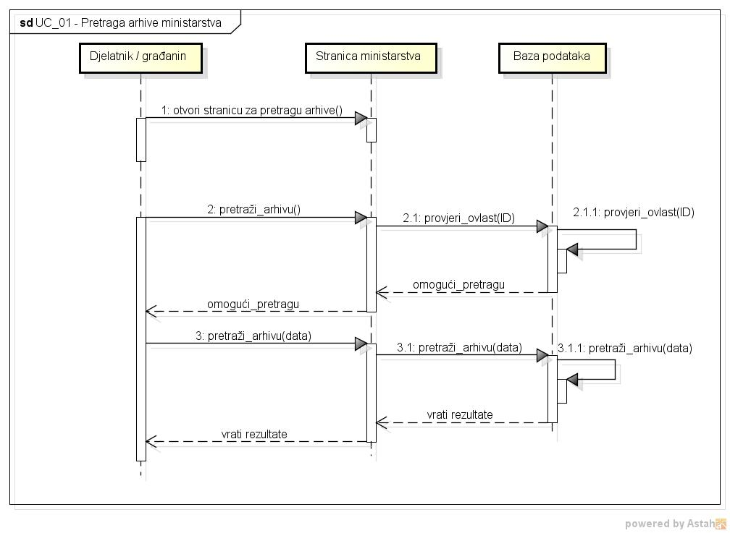
Slika 4-1 Sekvencijski dijagram obrasca uporabe UC_01

Obrazac uporabe UC_02 (Slanje upita djelatniku)
Građanin želi poslati upit djelatniku. Građanin otvara poveznicu za slanje upita. Građanin može odabrati kome želi poslati upit. Ako nije odabrao nijednog djelatnika, upit se šalje tajnici (default). Građanin tada upisuje tekst upita i šalje ga ili odabranom djelatniku ili tajniku/tajnici. Tekst upita se sprema u bazu, te je ubrzo vidljiv djelatniku kojem je poslan.
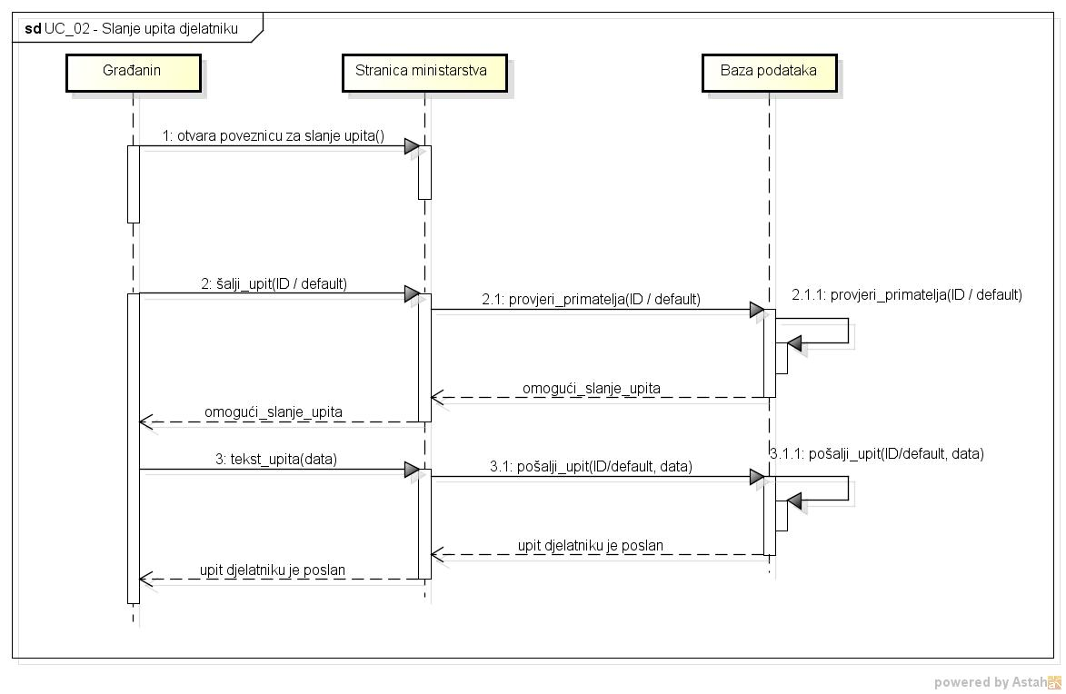
Slika 4-2 Sekvencijski dijagram obrasca uporabe UC_02

Obrazac uporabe UC_03 (Prijava djelatnika)

Djelatnik se želi prijaviti u sustav. Otvara poveznicu za prijavu u sustav. Upisuje svoj ID i šifru. Upit u bazu provjerava jesu li upisani valjani podaci. Ako jesu, djelatnik se uspješno prijavio i spreman je za daljnji rad.

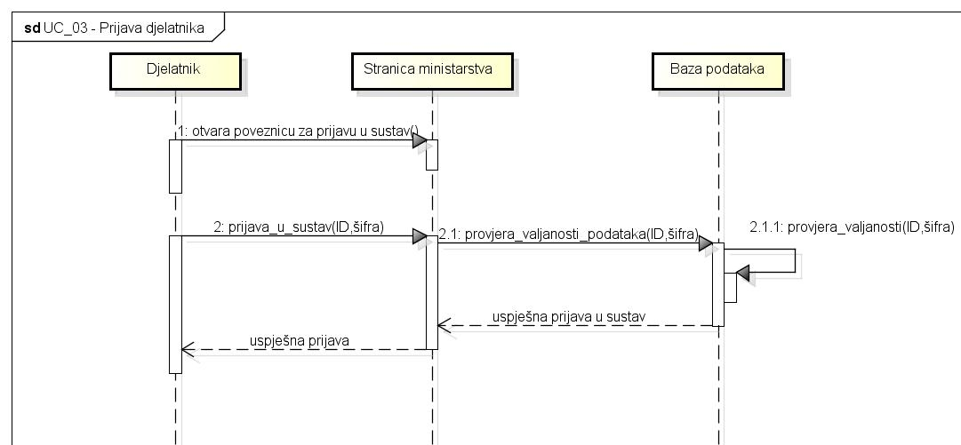
Slika 4-3 Sekvencijski dijagram obrasca uporabe UC_03
Obrazac uporabe UC_04 (Dodavanje novog djelatnika)
Član uprave otvara stranicu sa popisom djelatnika. Član uprave odabire opciju dodavanja novog djelatnika. Upitom u bazu se provjerava može li dani član dodavati nove djelatnike. Ako može, otvara mu se prozor u koji upisuje podatke novog djelatnika. On upiše sve podatke i doda novog djelatnika, koji se potom sprema u bazu, a osvježivanjem stranice je vidljiv na popisu djelatnika.
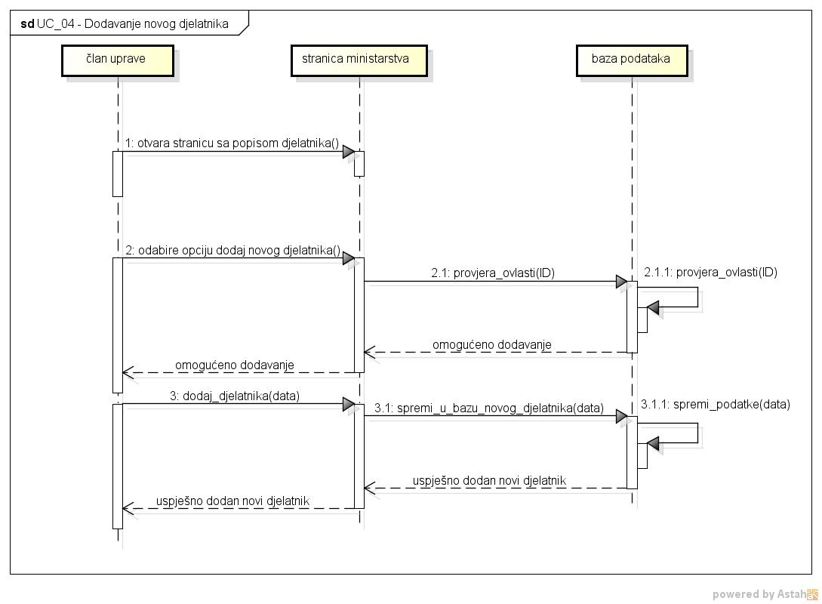
Slika 4-4 Sekvencijski dijagram obrazaca uporabe UC_04

Obrazac uporabe UC_05 (Objavljivanje vijesti na stranici ministarstva)
Djelatnik ministarstva želi objaviti vijest na stranici ministarstva. Odlazi na poveznicu za objavu vijesti. Šalje se upit u bazu da bi se provjerilo smije li taj djelatnik objaviti vijest. Ako smije, djelatnik piše i objavljuje vijest, koja ubrzo bude spremljena u bazu podataka i isto tako ubrzo bude vidljiva na stranici ministarstva.
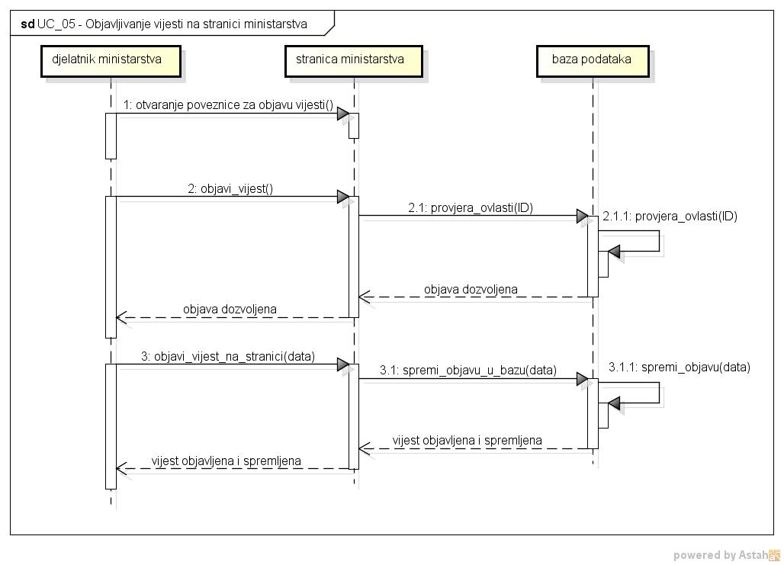
Slika 4-5 Sekvencijski dijagram obrazaca uporabe UC_05

Obrazac uporabe UC_06 (Uređivanje profila)
Djelatnik ministarstva otvara svoj profil. Sustav provjerava je li djelatnik prijavljen. Ako jest, djelatnik odabire opciju uređivanja profila, te ako ima ovlast, dopušta djelatniku da izmjeni svoje podatke u profilu. Nakon izmjene i spremanja u bazu podataka, izmjene su ubrzo vidljive na stranici.
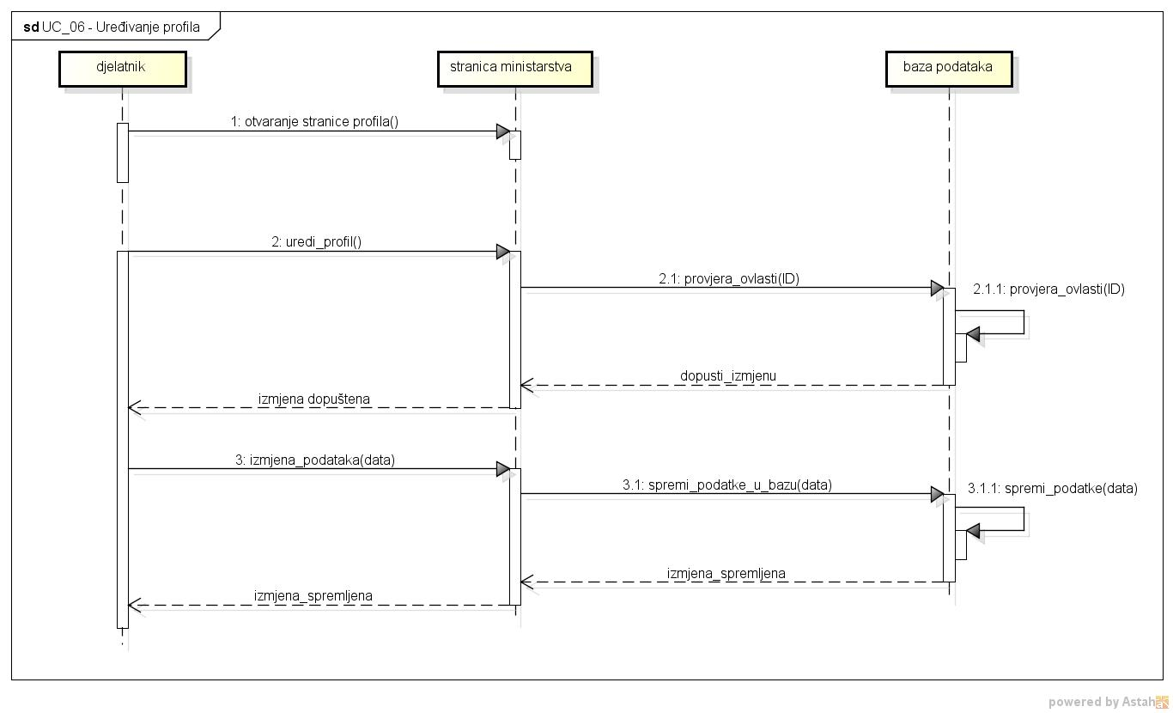
Slika 4-6 Sekvencijski dijagram obrasca uporabe UC_06

.

Obrazac uporabe UC_08 (mijenjanje podataka postojećeg djelatnika)
Član uprave želi promijeniti podatke postojećeg djelatnika ministarstva. Nakon što se prijavi u sustav, odabire poveznicu sa popisom djelatnika, te potom odabire opciju izmjene djelatnika. Upit u bazu provjerava ima li član ovlasti za takvu promjenu podataka. Ako ima ovlast za takvu promjenu, on mjenja podatke o djelatniku te ih potom sprema u bazu, a na stranici su te izmjene vidljive ubrzo.
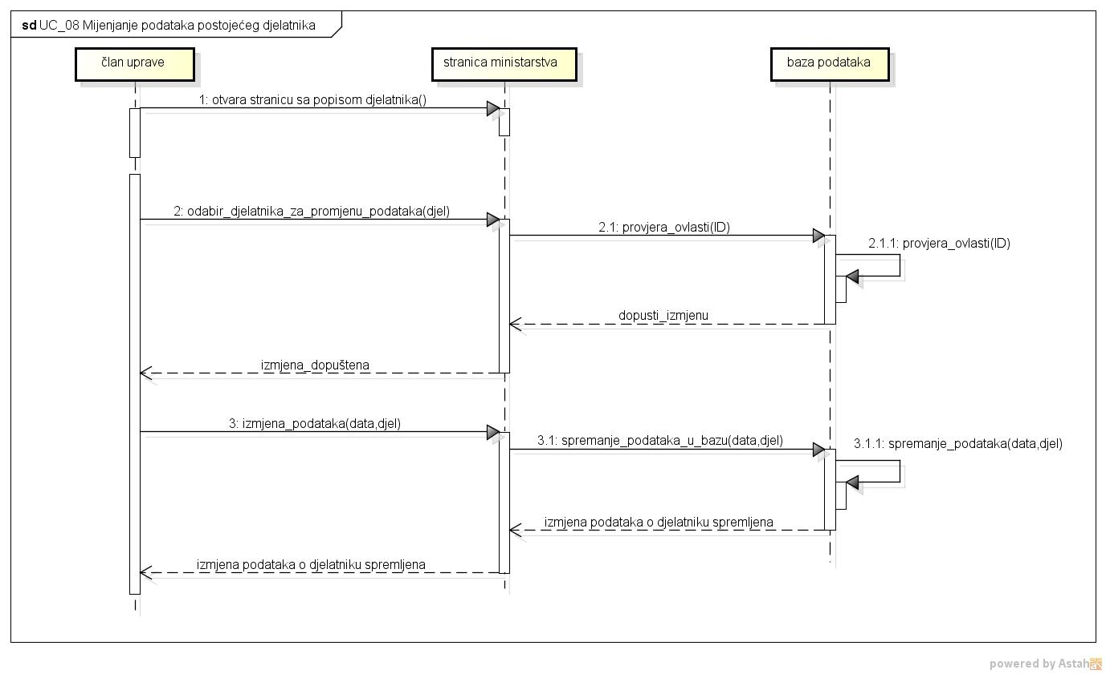
Slika 4-8 Sekvencijski dijagram obrasca uporabe UC_08

Obrazac uporabe UC_09 (mijenjanje podataka o ministarstvu)
Član uprave ministarstva želi promijeniti osnovne podatke na stranici ministarstva. Prijavom u sustav i upitom u bazu, provjerava ima li ovlasti za promijeniti željene podatke. Ukoliko su podaci koje želi promijeniti pod njegovom ovlasti, baza mu dopušta promjenu podataka i sprema ih u sustav. Promjene su ubrzo vidljive i na samoj stranici ministarstva.
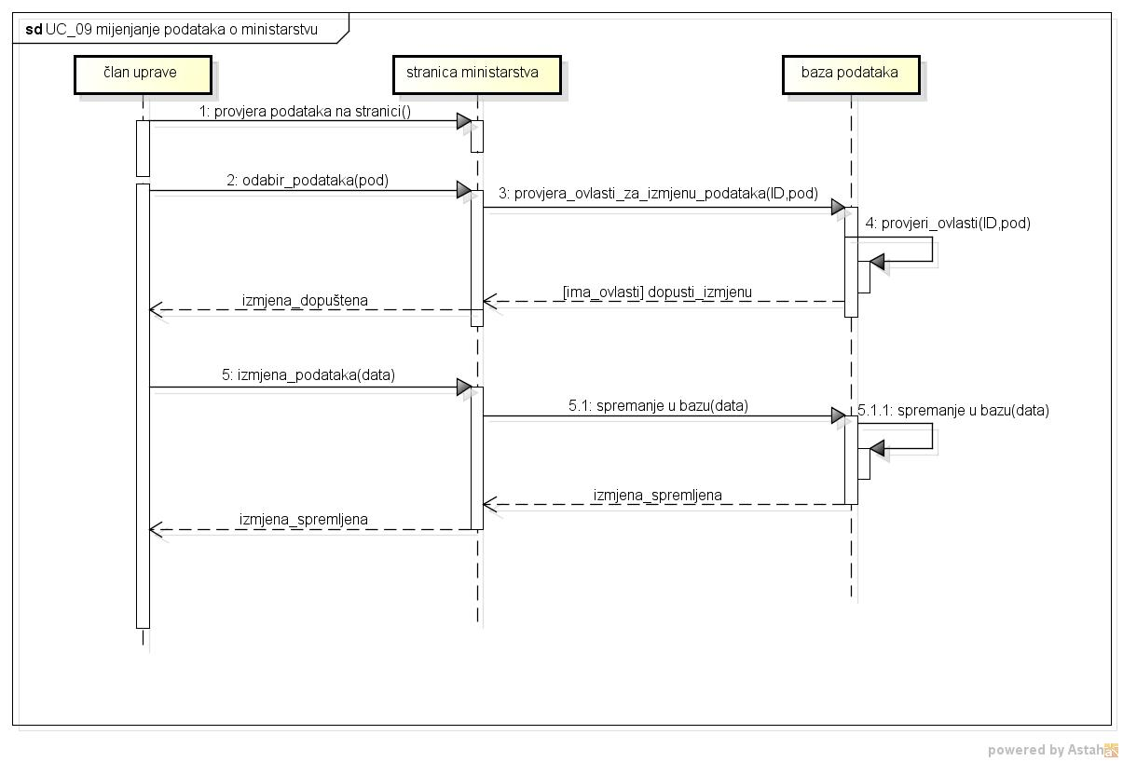
Slika 4-9 Sekvencijski dijagram obrasca uporabe UC_09)

Obrazac uporabe UC_10(promjena ovlasti kod pristupa strogo povjerljivim podacima)
Član uprave ministarstva želi promijeniti ovlasti administrativnog djelatnika vezane uz pristup strogo povjerljivim podacima. Upitom u bazu provjerava ima li odabrani administrativni djelatnik ovlasti koje mu više nisu dopuštene, ukoliko je to slučaj, član uprave mijenja mu ovlasti na sadašnje dopuštene vrijednosti. Postoje dvije mogućnosti, prva da član uprave želi omogućiti odabranom administrativnom djelatniku pristup strogo povjerljivim podacima, dok je druga mogućnost da mu želi oduzeti pristup istima.
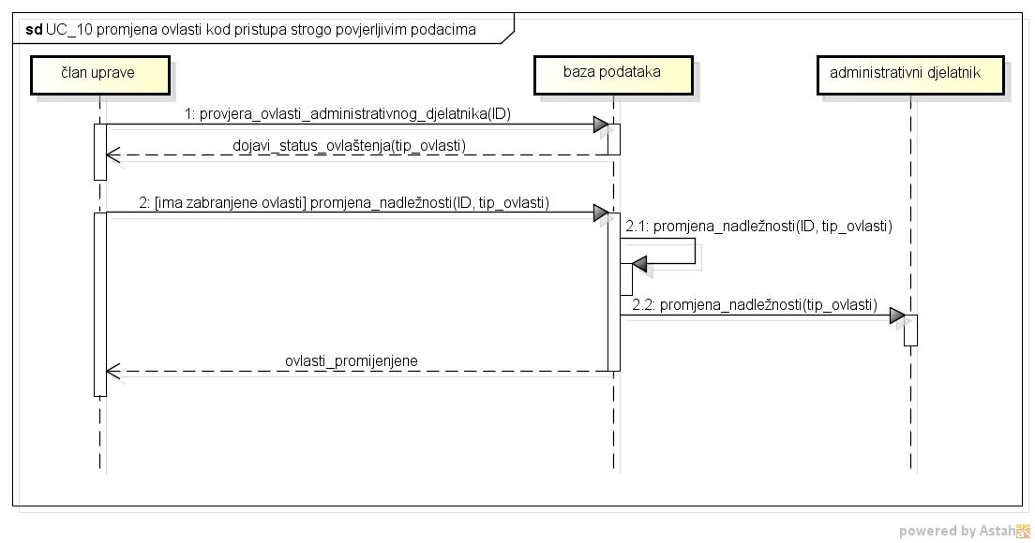
Slika 4-10 Sekvencijski dijagram obrasca uporabe UC_10

Obrazac uporabe UC_11 (prijava na akciju)
Građanin se nakon pregledavanja stranice ministarstva želi prijaviti na neku od otvorenih akcija ministarstva. Odabirom akcije stranica ministarstva prikazuje trenutno stanje popunjenosti te akcije, sukladno tom podatku odobrava ili onemogućava građaninu prijavu na istu. Ukoliko mu je omogućena prijava na akciju, građanin ispravnim unosom svojih osobnih podataka (ime,prezime,OIB, e-mail) se prijavljuje i zapisuje u bazu podataka. U bazi podataka se, uz osobne podatke prijavljenih građana, bilježi i vrijeme njihove prijave na akciju.
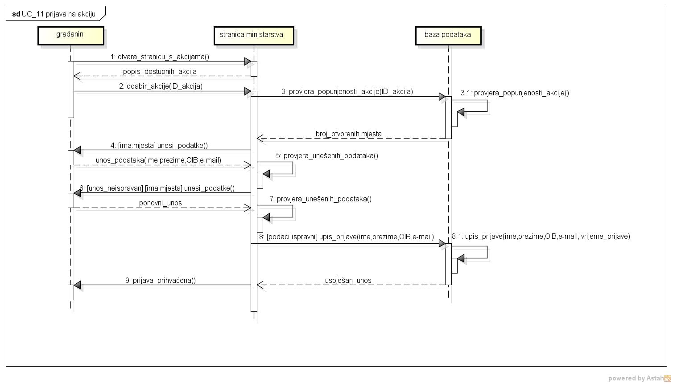
Slika 4-11 Sekvencijski dijagram obrasca uporabe UC_11

Obrazac uporabe UC_12 (promjena lozinke)
Nakon prijave u sustav, djelatnik ministarstva želi promjeniti svoju lozinku. Poslužitelj mu omogućuje prijavu i moli ga za dvostruki unos nove lozinke. Ukoliko su oba unosa jednaka, poslužitelj šalje novu lozinku u bazu podataka gdje se sprema promjena lozinke i ubacuje u sustav, dok u suprotnom dojavljuje grešku.
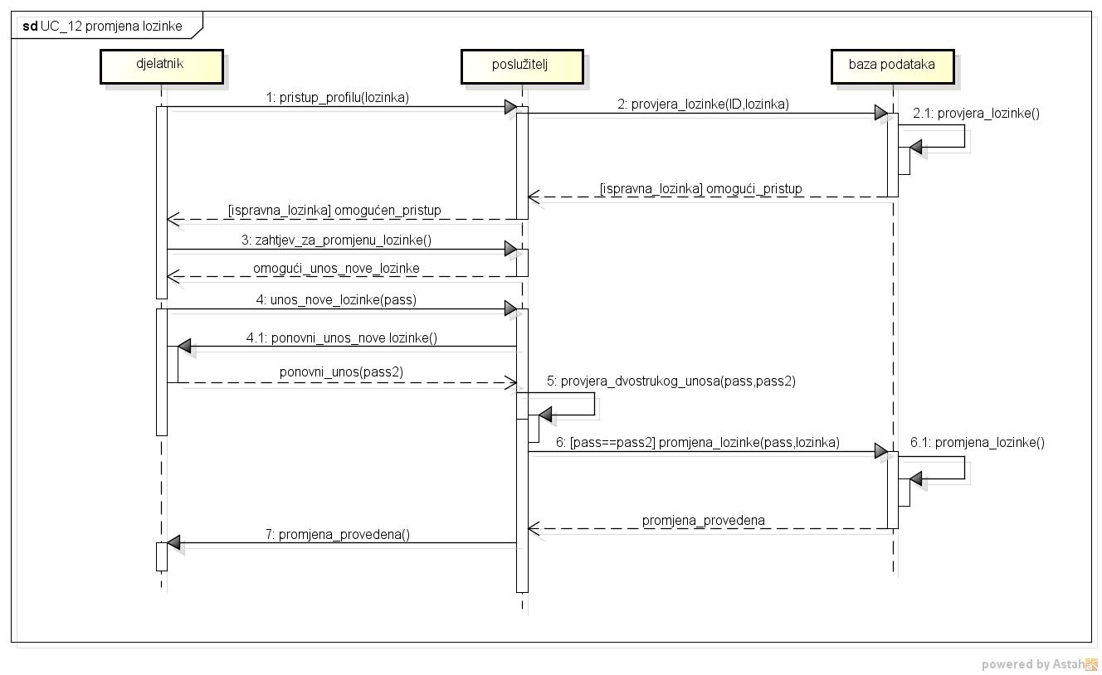
Slika 4-12 Sekvencijski dijagram obrasca uporabe UC_12

Ostali zahtjevi
- Omogućen rad više korisnika istovremeno
- Podrška za sve tekstualne znakove
- Jednostavnost i intuitivnost korištenja
- Prihvatljiva brzina rada
- Automatiziran oporavak od nepredviđenih situacija
- Mogućnost proširenja i ažuriranja sustava
- Produkcijska verzija gotova do siječnja 2015

Arhitektura i dizajn sustava
Ovo je je jedno od bitnijih poglavlja jer se opisuju temelji implementacije sustava. Moguće je razlikovati više aspekata arhitekture i oblikovanja sustava od kojih je većinu potrebno dokumentirati već prema zahtjevima projektnog zadatka. Neki od tih su: stil arhitekture i identifikacija podsustava, preslikavanje na radnu platformu, spremišta podataka, mrežni protokoli, globalni upravljački tok, sklopovsko-programski zahtjevi.

U svakoj stavci navedenoj u nastavku potrebno je dati tekstovni opis. te ilustrirati odgovarajućim UML dijagramima. Projektna grupa odlučuje gdje i koje sve dijagrame treba prikazati u pojedinim stavkama, ali cijela točka 6. Arhitektura i dizajn sustava, mora sadržavati barem po jedan:
Dijagram razreda
Dijagram objekata
Dijagram stanja
Dijagram aktivnosti
Komunikacijski dijagram
Dijagram komponenti
Ostali UML dijagrami (npr. Sekvencijski za objekte) mogu se koristiti po potrebi.

Crtanje pojedinih dijagrama (dijagram komponenti, dijagram objekata) nije moguće kroz ArgoUML. Studenti se za crtanje dijagrama mogu koristiti bilo kojim dostupnim alatom.
Preporuča se da ovo poglavlje podijelite po sljedećim potpoglavljima:

6.1. Svrha, opći prioriteti i skica sustava
6.2. Dijagram razreda s opisom
6.3. Objektni dijagram.
6.4. Ostali UML dijagrami

Svrha, opći prioriteti i skica sustava

Prilikom dizajniranja sustava vodili smo se načelom jednostavnosti. Svaki korisnik bi bez dodatne edukacije i kompliciranih instalacija morao moći koristiti sve alate sustava. Radi toga smo se odlučili za korištenje poznatih tehnologija i načela izrade.
Web stranica za korištenje od korisnika zahtjeva isključivo web preglednik koji je danas standardni alat svakog osobnog računala. Web stranica kao centralizirani sustav omogućava jednostavnu nadogradnju i izmjenu podataka bez intervencije na korisničkim računalima.
Zbog pojednostavljenja izrade, sigurnosti sustava i ažurnosti korištenih alata odlučili smo koristiti Laravel framework te mySQL bazu podataka.
Sustav se sastoji od tri nezavisna podsustava:
Web poslužitelj
Web aplikacija
Baza podataka
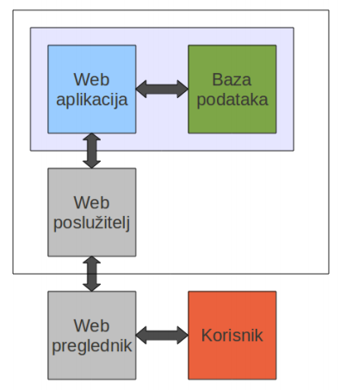
Slika 6-1 Podsustavi
Web poslužitelj
Izvođenje web aplikacije nije moguće bez web poslužitelja. Iz velikog broja postojećih poslužitelja odabrali smo Apache2 poslužitelj kao onaj kojemu ćemo prilagoditi naš sustav. Upute za instalaciju cijelog sustava, tako i poslužitelja nalaze se u prilogu.

Web aplikacija
Aplikacija predstavlja sloj između korisnika i baze podataka. Brine se o dozvolama, koji korisnik smije vidjeti koje podatke u bazi a koje mijenjati. Predstavlja podatke korisniku u strukturiranom obliku.
Naša aplikacija je izvedena u MVC (Model - View - Controller) obliku:
Model: Strukturirani način prikaza podataka, koristi se za prijenos podataka između korisnika i baze pod nadzorom sustava.
View: Prezentacijski sloj koji podatke iz modela prikazuje u vizualno prilagođenom obliku.
Controller: Upravlja korisničkim zahtjevima, mijenja stanje modela na temelju stanja u bazi ili stanje baze na temelju stanja modela.

Baza podataka
Bazu podataka koristimo kao trajni oblik pohrane podataka potrebnih za rad aplikacije. Baza osigurava očuvanje podataka i u iznimnim situacijama kao što su nestanak električne energije na poslužitelju ili vanjski kvar opreme. Odlučili smo se za korištenje relacijske baze podataka, konkretno mySQL bazu podataka. Na slici 6.2 je prikazana shema baze podataka
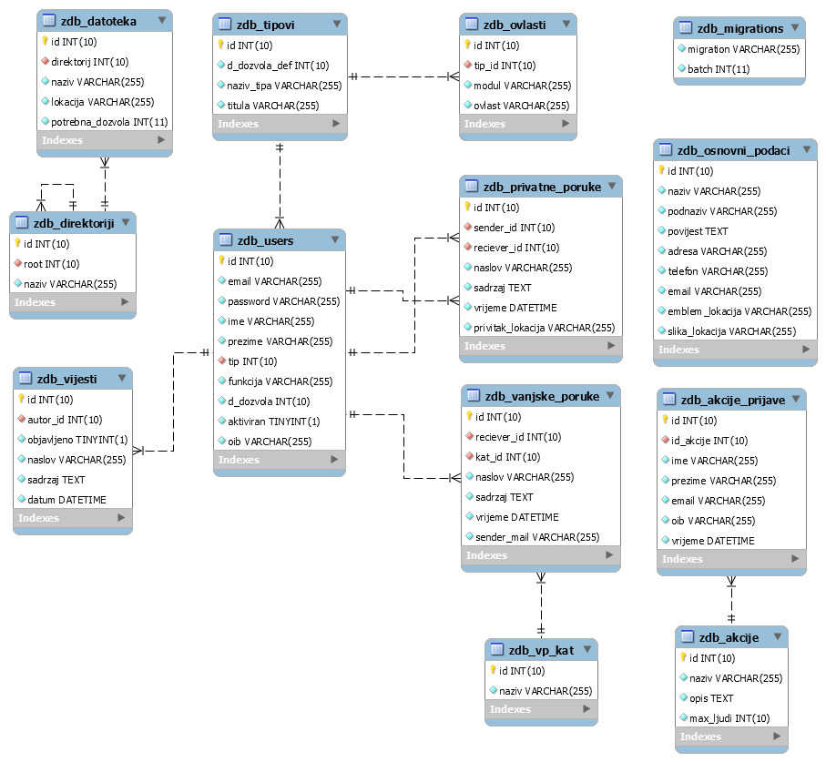
Slika 6-2 Baza podataka

- id - primarni ključ
- direktorij - strani ključ, oznaka u kojem se direktoriju nalazi
- naziv - naziv datoteke
- lokacija - fizička lokacija datoteke
- potrebna_dozvola - oznaka potrebne dozovle

- id - primarni ključ
- root - strani ključ, u kojem se direktoriju nalazi
- naziv - naziv direktorija

- id - primarni ključ
- email - email korisnika
- password - lozinka korisnika
- ime - ime korisnika
- prezime - prezime korisnika
- tip - strani ključ, određuje tip korisnika
- funkcija - naziv funkcije
- d_dozvola - nadređena dozvola; ako je -1, koristi se defaultna dozvola tipa
- aktivan - zastavica koja određuje može li korisnik raditi nove promjene u sustavu
- oib - oib korisnika

- id - primarni ključ
- d_dozvola_def - defaultna dozvola pristupa datotekama; može bit nadjačano u kod pojedinog korisnika
- naziv_tipa - naziv tipa koji će se vidjeti u admin sučelju
- titula - službena titula tipa

- id - primarni ključ
- tip_id - strani ključ, pokazuje na koji tip se ovlast odnosi
- modul - kojem modulu određujemo ovlast
- ovlast - sama ovlast

- id - primarni ključ
- autor_id - strani ključ, pokazuje na autora koji je napisao vijest
- objavljeno - zastavica koja određuje radi li se o javno vidiljivoj vijesti ili ne
- naslov - naslov vijesti
- sadrzaj - sadrzaj vijesti
- datum - datum izrade vijesti

- id - primarni ključ
- sender_id - strani ključ, pokazuje na korisnika koji je poslao pp
- reciever_id - strani ključ, pokazuje na korisnika koji je primio pp
- naslov - naslov poruke
- sadrzaj - sadrzaj poruke
- vrijeme - vrijeme izrade poruke
- privitak_lokacija - fizička lokacija privitka

- id - primarni ključ
- receiver_id - strani ključ, pokazuje na primatelja
- kat_id - strani ključ, pokazuje na kategoriju upita
- naslov - naslov poruke
- sadrzaj - sadrzaj poruke
- vrijeme - vrijeme izrade poruke
- sender_mail - email adresa građana koji je poslao poruku

“vanjske_poruke kategorija”
- id - primarni ključ
- naziv - naziv kategorije

- migration - naziv migracije
- batch - koliko puta je migracija izvedena

- id - primarni ključ
- naziv - naziv ministarstva
- podnaziv - podnaziv ministarstva, npr. država
- povijest - povijest ministarstva
- adresa - adresa ministarstva
- telefon - telefonski broj tajništva ministarstva
- email - email tajništva ministarstva
- emblem_lokacija - fizička lokacije slike emblema
- slika_lokacija - fizička lokacija slike zgrade

- id - primarni ključ
- naziv - naziv akcije
- opis - opis akcije
- max_ljudi - broj koliko ljudi može bit prijavljeno

- id - primarni ključ
- id_akcije - strani ključ, pokazuje na akciju na koju se prijava odnosi
- ime - ime prijavljene osobe
- prezime - prezime prijavljene osobe
- email - email prijavljene osobe
- oib - oib prijavljene osobe (string zbog vodećih 0 i izbjegavanja komplikacija s fancy tipovima)
- vrijeme - vrijeme prijave

Dijagram razreda s opisom

Potpoglavlje treba sadržavati dijagram razreda, jedan ili više njih, s opisima šta koji razred znači. Ono što je potrebno imati u dokumentaciji prilikom prve predaje je: svi razredi specifični za vaš projekt, nazivi metoda i vrste pristupa metodama (npr. javni, zaštićeni), nazive atributa razreda, veze i odnosi između razreda, okviri (forme) grafičkog sučelja specifične za pojedini programski jezik, ako su vam poznate.
Primjer onoga što nije potrebno imati u dokumentaciji prilikom druge predaje su: tipovi parametara metoda razreda (npr. boolean, int), događaji (npr. klikovi miša).
Ako za neke stvari niste sigurni kako će biti implementirane, tada je bolje taj dio izostaviti prilikom prve predaje pa dopuniti na drugoj predaji. Prilikom druge predaje navest ćete sve one razrede sa svim detaljima koje direktno koristite u implementaciji sustava.

Dijagram objekata

Prikazati stanje sustava u određenom trenutku. Dio je Revizije 1.

Ostali UML dijagrami

Ovdje počinju sadržaji Revizije 2.
U ovom potpoglavlju potrebno je uvrstiti dodatna četiri dijagrama koji prikazuju arhitekturu sustava i to: komunikacijski dijagram, dijagram stanja, dijagam aktivnosti i dijagram komponenti. Potrebno je dati barem po jedan primjerak svakog od dijagrama. Potrebno je da svaki od dijagrama prikazuje (jedan) bitan dio funkcionalnosti sustava. Dijagram komponenti treba prikazivati sve komponente sustava. Prema potrebi, ovdje se mogu dodati i neki dodatni sekvencijski dijagrami za objekte.

Implementacija i korisničko sučelje

U ovom poglavlju potrebno je:
dati dijagram razmještaja (deployment dijagram)
navesti koje su tehnologije i alati korišteni u razvoju sustava
dati isječak programskog koda koji implementira neku od temeljnih funkcionalnosti u sustavu
objasniti kako je ispitano implementirano rješenje i pokazati bar 4 ispitna scenarija
dati upute za instalaciju
dati upute za korištenje

Dijagram razmještaja

Potrebno je umetnuti dijagram razmještaja i po potrebi ga opisati.

Korištene tehnologije i alati

Navesti sve tehnologije i alate koji su primijenjeni pri izradi projekta te ih ukratko opisati; njihovo značenje i mjesto i način primjene.

Isječak programskog koda vezan za temeljnu funkcionalnost sustava

U ovom poglavlju potrebno je prikazati isječak programa koji prema mišljenju studenta ostvaruje temeljnu funkcionalnost u sustavu (ili nekom modulu).

Ispitivanje programskog rješenja

U ovom poglavlju je potrebno opisati provedbu ispitivanja implementiranih funkcionalnosti s prikazom odabira ispitnih slučajeva.
Prilikom prezentacije svojih Ispitnih scenarija (minimalno 4) studenti trebaju ispitati temeljnu funkcionalnost i rubne uvjete. Poželjno je da se napravi i ispitni slučaj koji koristi funkcionalnosti koje nisu implementirane te da se vidi na koji način sustav reagira kada nešto nije u potpunosti ostvareno.
Različiti ulazi za ispitne scenarije trebaju pokrivati temeljnu funkcionalnost nekog modula i nekoliko rubnih uvjeta.

Upute za instalaciju

U ovom poglavlju potrebno je dati upute za instalaciju ostvarenog prototipa.

Korisničke upute

Korisničke upute ovisit će o količini implementirane funkcionalnosti. Očekuje se da upute budu na oko 5 A4 stranica koje će dati potpuni opis funkcionalnosti sustava sa stajališta krajnjeg korisnika..

Zaključak

U ovom poglavlju potrebno je navesti koji je status implementacije u odnosu na postavljene ciljeve, koji su tehnički izazovi prepoznati, jesu li riješeni ili kako bi mogli biti riješeni, koja su znanja stečena pri izradi projekta,koja bi znanja bila posebno potrebna za brže i kvalitetnije ostvarenje projekta i koje bi bile smjernice za daljnji rad kad bi se nastavilo s projektom.

Reference

Popisati sve reference i literaturu koja je pomogla pri ostvarivanju projekta.

- Oblikovanje programske potpore, FER ZEMRIS, http://www.fer.hr/predmet/opp
- Oblikovanje programske potpore, FER ZEMRIS, http://www.zemris.fer.hr/predmeti/opp
- I. Sommerville, „Software engineering“, 8th ed, Addison Wesley, 2007.
- T.C.Lethbridge, R.Langaniere, „Object-Oriented Software Engineering“, 2nd ed. McGraw-Hill, 2005.
- Tigris.org Open Source Software Engineering Tools, http://readyset.tigris.org/
- Software engineering ,Rutgers University, http://www.ece.rutgers.edu/~marsic/Teaching/SE
- I. Marsic, „Software engineering book“, Department of Electrical and Computer Engineering, Rutgers University, http://www.ece.rutgers.edu/~marsic/books/SE
- Concepts: Requirements, http://www.upedu.org/upedu/process/gcncpt/co_req.htm
- UML 2 Class Diagram Guidelines, http://www.agilemodeling.com/style/classDiagram.htm
- Domain Class Diagram Modeling Standards and Guidelines, http://www.bced.gov.bc.ca/imb/downloads/classdiagramstandards.pdf
- ArgoUML, http://argouml.tigris.org/

Dodatak A: Dnevnik sastajanja
U ovom dijelu potrebno je prenijeti sadržaj dnevnika sastajanja, tj. datoteke 'dnevnik.txt' iz repozitorija grupe. Datoteku 'dnevnik.txt' potrebno je voditi kroz repozitorij, a ovdje će to biti preneseno kao dio konačne dokumentacije.

